“Pequeñas canciones” que en algún momento han sido mi inspiración…
Tal vez. Kiwe
Quisiera. Pasabordo
Yo no te olvido. San alejo
Adiós. Don Omar
Vuelve. Don Omar
Tendría que llorar por ti
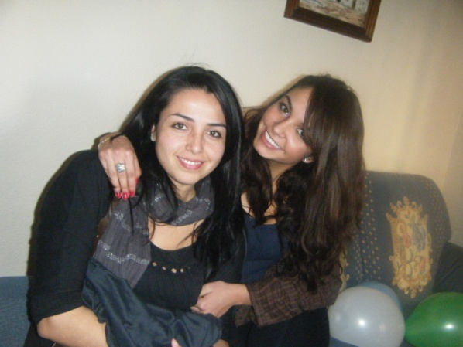
Periódico de ayer. Zion
El malo. Aventura
Mi vida eres tú. El dragón
Me gustas. San alejo
Solo por tenerte.
Mia completa. zion y lennox
Always. Bon jovi
Desde que te fuiste. Pasabordo
No podras escapar de mi. Willi gonzalez
Dime cuanto tengo que esperar. Zion y lennox
Usted me encanta. Wamba/bonka
Amantes. Daniel y los gigantes del vallenato
Tu eres como el fuego. Morodo

Recuerdos y momentos congelados que también han sido mi inspiración:




